

Debemos asegurar determinar algún tipo de valor que se puede almacenar pero que no se almacene nada mas. Si queremos almacenar tallas .

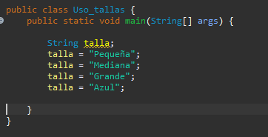

Por ejemplo aquí no deberíamos poder almacenar azul, para eso sirve enum.

Los enum no pueden estar dentro del main

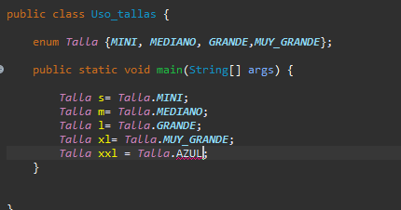

Los enum no permiten la creación de objetos